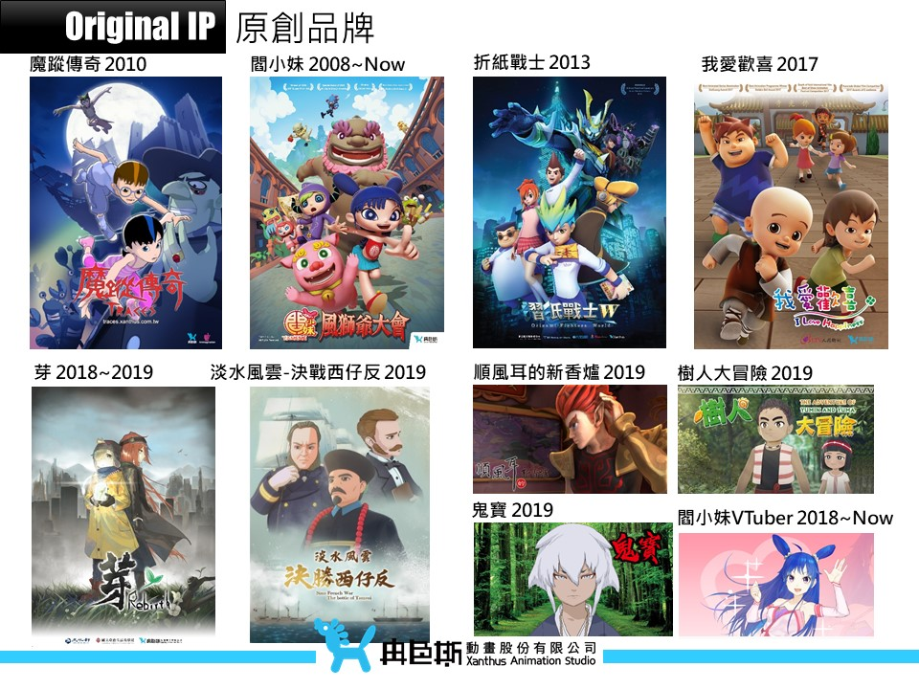

**生涯規畫訪談-第6組**

組長：11032204王韋婷

組員：11032207蔡念慈

組員：11032226林禎怡

組員：11032234王可立

組員：11032237陳儀臻

**王盛麒 以下簡稱W**

**提問者 以下簡稱A**

**冉色斯動畫股份有限公司**

**興趣：畫畫、做3D**

**職位：2D美術設計師、3D模型助理**

**內容：模型分鏡走位圖、7-11動畫IOGO排版、海報設計等多元的工作**

1.**A：興趣**？

W：我的興趣是畫畫和3D還有一點點動畫。

2.**A：三觀**？

W：東西要自己預先學習，不懂再問老師，最好不要等老師教的時候才學，不然會來不及。

3.**A：在學期間重要的事？**

W：大學最重要的是專題，主題就按照自己喜歡的類型做就好，最好找跟你專題相關的老師去研究。

4.**A：目前職務？**

W：2D美術設計師，模型助理，這個工作大概是當3D跟2D需要湊合的時候會需要模型助理。

5.**A：為什麼選擇這個職業？**

W：求學階段沒怎麼影響到我，算是小時候的夢想，長大後就開始嘗試這方面的類型工作。

6-1.**A：怎麼找到這份工作？**

W：在剛剛畢業的時候去了幾間飲料店打工，之後發現自己沒有往自己想做的工作發展，所以去準備作品集，然後有去展藝美術工作，但是剛給了一個企劃給我的時候因為疫情而取消了，然後給了一筆設計費然後就沒在那邊工作了。之後去找了遊戲業和動畫業，很多都因為疫情或者作品集的問題而沒有請我。之後去找了高中老師聊天，在過程中有聊到工作，老師有認識一些動畫業相關的人，然後就有引薦了我。

6-2.**A：學歷會影響找工作嗎？**

W：當公司請人第一個且最能認證你的能力就是學歷，所以學歷也不能忽視，再來才是作品集。

6-3.**A：工作內容？**（這段是學長自己講的）

W：我在這間公司一般都是接政府的補助案。還有一些是電影、動畫、廣告。

7.**A：有遇到的壓力？**

W：家庭壓力沒有，家裡人也沒怎麼管，雖然開始有反對過，但是高中的時候有參加比賽得獎，所以就對自己比較安心了。比較多的是對於自我認知的不確定，就會有跟不上一些職場上比較厲害的人的技術，會有一種重責的壓力，當有一些大企劃的時候就會覺得自己做不到。

8-1.**A：工作環境？**

W：工作地方是中和，出差就話就要場刊拍照。動畫業的工作是有休息時間，

讓眼睛休息，平均兩個小時半會有十分鐘的休息時間，一共三次，但是就會減少午休時間。工作比較彈性，可以在八到十點這段時間回到公司打卡。

8-2.**A：生活形態？**

W：起床、工作、回家、運動、畫畫、起床、上班。

9**.A：薪資？**

W：我的薪資大概3萬塊，其他的話是靠自己接案，我們公司也有加班費。

這行都是用經驗換（簡單的來說就是看能力）（具體多少錢不方便說），升遷的話要加薪到4萬才會考慮。

主要金主：政府補助(閻小妹)、接日本案子3D(進擊的巨人等)

加班費：以工作日為計算，提早完成剩的工作日算加班費

升遷：慢慢加薪至一定高度(門檻)才會升職位

10.**A：喜歡這份工作嗎？**

W：反面：有職業倦怠，原因是導演跟我們的想法有許多的不同，久而久之就開始倦怠。

正面：電影首映會成功 雖然很累但是很有成就感。

11.**A：最成功的經驗？**

W：設計了一些周邊商品還有展場佈置，因為都是自己負責美術上的東西，而且辦這個首映會辦的效果很好。

12.**A：不滿意的經驗？**

W：接到一些修改比較多的案子，可能會把很多的工作排到一齊，導致很忙。

13.**A：如何讓專業成長？**

W：每週都要花時間去學習軟體，因為軟體的更新速度很快，不然很快會對軟體陌生。英文對於專業很重要，錢不能省，要能花錢買整套學習系統。

14.**A：如果有再選擇的機會，您會再從事這個行業嗎？**

W：當然會，畢竟是自己想做的事情。

15.**A：期許？**

W：想出國去工作或者學習，或者自己開模型工作室。

16.**A：風險？**

W：做這行不會有太大的風險。

17.**A：專長或特殊條件？**

W：不太需要。

**‑補充­‑想和學弟妹說的話**

**自己想做什麼自己趕快學，不要等老師教，出社會再學會來不及**。

**專題做好：自己的興趣，找相關的老師去幫忙**。

**學歷：敲門用的，致理多媒不有名，建議出國，台灣相關產業業主無法給太高薪資**。

**讓員工進修，最近越來越多公司在徵Blander人才，可以自學**。

**遊戲產業比較賺錢(RPG、PC比較沒落了)** 。

**壓力來源：自我認同—精進自己、不要自我畫限 大二可以實習(找系助)，要找好一點的公司**。

**報告心得：**

**王韋婷：**從學長的訪談中，我發現就算是選到了自己想要的科系，也可能不會找到自己想要的工作，就算是想要的也總不可能每項事物都是喜歡的，所以剛出社會可能碰到很多釘子，像是薪水太少或者是會遇到個性不合的人，所以想要有效的破除這困境只能不斷的進修自己，捯到有天能力能夠強大到足以做字已想做的事而將不再受人約束。

**蔡念慈：**經過他的訪談內容，讓我知道老闆都很討厭，但是畢竟是工作，就是要照老闆的做，我還受到學長的推銷，要我們去買平板，幾萬塊，非常好用又上手，推銷的味道很濃厚，但是我喜歡，有打動我，但是目前根本沒打算買，他畫圖賺錢都快來不及了，希望我以後也能像國外發展，賺的都比台灣多，會有更多成就。

**林禎怡：**在訪談的過程中，多少了解到了在台灣這方面產業的優缺點，而學長也用他所經歷的一些經驗告訴我們，讓我們在學習這方面的技能時，能夠多了解下一步大概可以怎麼走、可以有什麼工具讓我們能力更上一步。

**王可立：** 我是沒有去訪談過程的，所以錯過寶貴的訪談經驗，不過在打書面報告時也學到如何統整資料會更完整更流暢，也學到有哪些事情需要再多多調整。

**陳儀臻：**在訪談的過程中，內容其實非常有趣和生動，並且學長也提供了很多有用的忠告，告訴我們在哪些階段應該要去做的事，像是軟體和證照之類的，收穫了很多的資訊。

**組員分工：**

王韋婷：訪問、紀錄資料、製作ppt

蔡念慈：訪問、報告

林禎怡：訪問、報告

王可立：製作2000字書面報告

陳儀臻：訪問、製作ppt、製作2000字書面報告